**内容7 直流电机驱动电流信号采集电路设计和直流电动机的机械特性实验**

**一、根据学过的知识与资料查询，设计电机驱动时实现电流采集的可能使用到的电路方案，请提供2-3种满足电机电流采集的电路方案（主要芯片，原理图），简述其实现原理与过程；（2’）**

1.INA282

INA282系列是电压输出电流并联监控器，此监控器能够感测共模电压上-14V 至+80V的压降，与电源电压无关。其电路方案如下图所示，可在5管脚获得其输出。

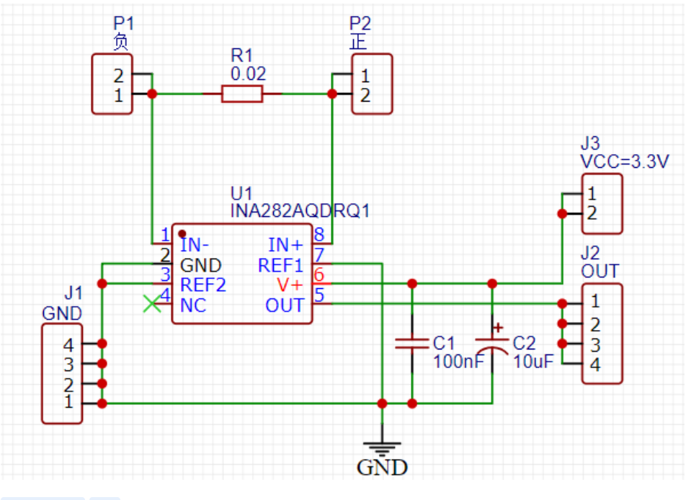

1. LT6106

LT6106是一种多功能的高边电流检测放大器。它通过并联电阻上的电压来监测电流，内部电路将输入电压转化为输出电流。其电路方案如下图所示

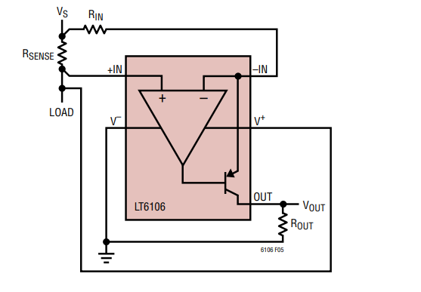

1. **阅读使用ACS712芯片手册，分析其作为电流采集的可行性，并设计其外围周边电路；（2’）；**

根据ACS712芯片手册，其主要参数有：

表1 极限参数

|  |  |  |  |  |
| --- | --- | --- | --- | --- |
| 物理量 | 描述 | 最小值 | 最大值 | 单位 |
| VCC | 供电电压 |  | 8 | V |
| VRCC | 反向输入电压 | -0.1 |  | V |
| VIOUT | 输出电压 |  | 8 | V |
| VRIOUT | 反向输出电压 | -0.1 |  | V |

表2 运行时推荐参数及电气特性

|  |  |  |  |  |  |
| --- | --- | --- | --- | --- | --- |
| 物理量 | 描述 | 最小值 | 典型值 | 最大值 | 单位 |
| VCC | 供电电压 | 4.5 | 5 | 5.5 | V |
| ICC | 供电电流 |  | 10 | 13 | mA |
| tr | 上升时间 |  | 3.5 |  | Μs |

另：测量电流范围为－5至5A时，灵敏度（典型值）为185mV/A。

ACS712的工作电压范围在4.5-5.5V之间，它的7管脚能输出与测量电流成正比的输出电压，通过检测电压大小能得到电流大小，适合本实验的要求。

电路设计如下：

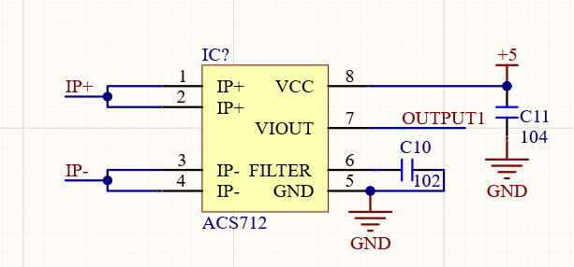

**三、焊接芯片ACS712引脚及其周边线路，给出清晰图片；使用示波器测试ACS712芯片的输出信号，验证其是否可正常工作；（3’） ；**

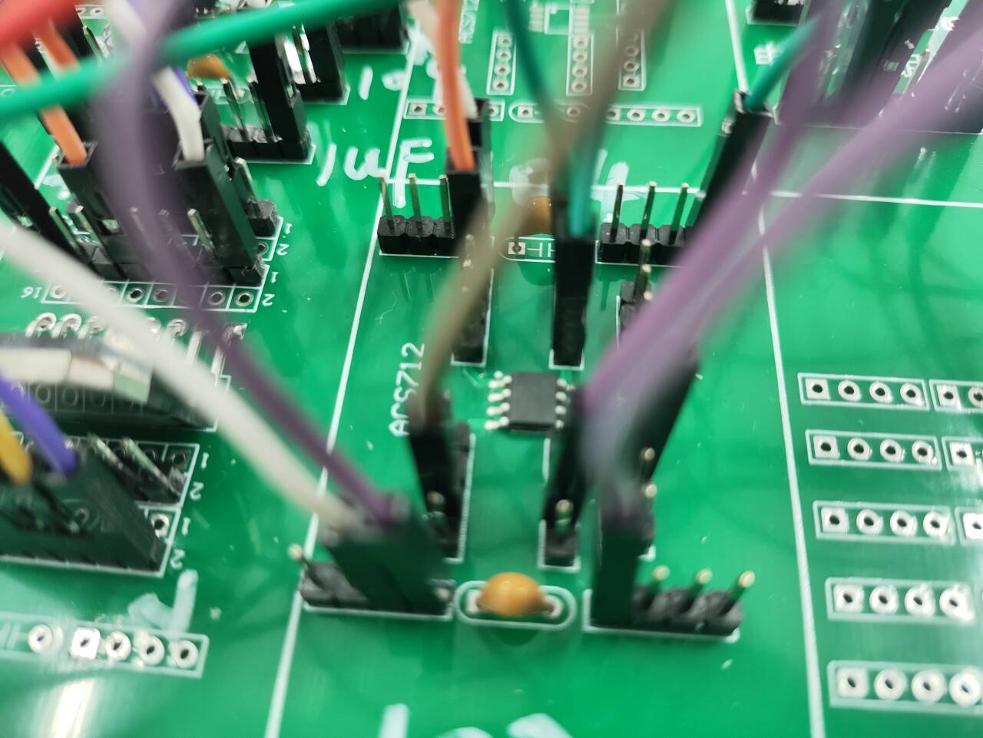

**测试其管脚7输出电压，没有电流通过时约为2.5V，说明其工作正常。**

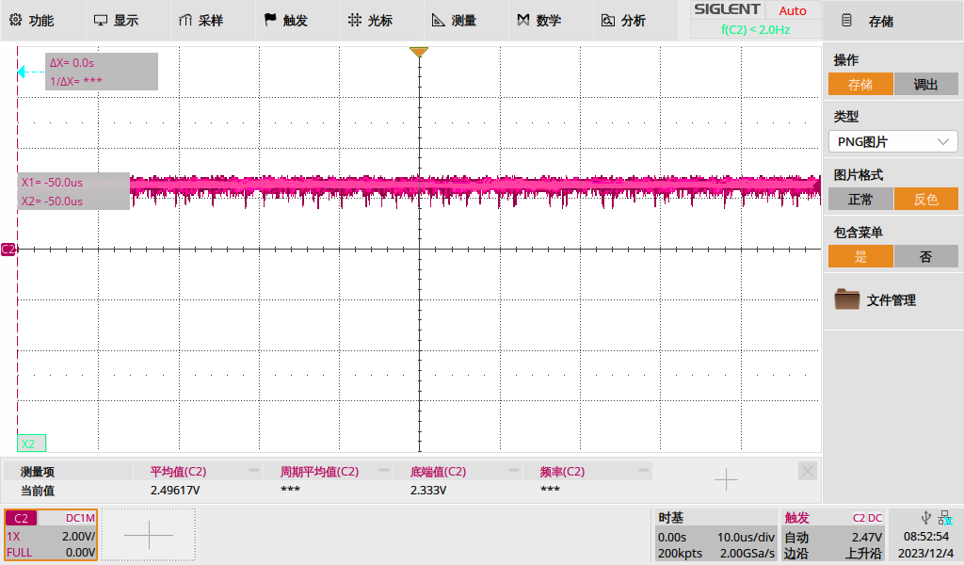

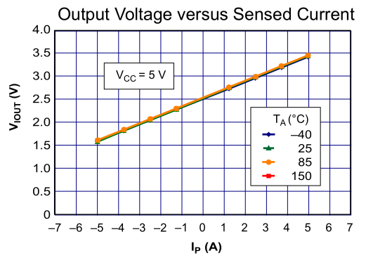

**Data sheet中给出的结果**

**四、使用设计的功率放大器驱动直流电动机-砝码负载组；通过负载参数改变并计算直流电动机的负载转矩，通过示波器测试脉冲编码器的频率来计算机组的转速；（7’）**

使用设计的功率放大器驱动直流电动机-砝码负载组，图片如下：

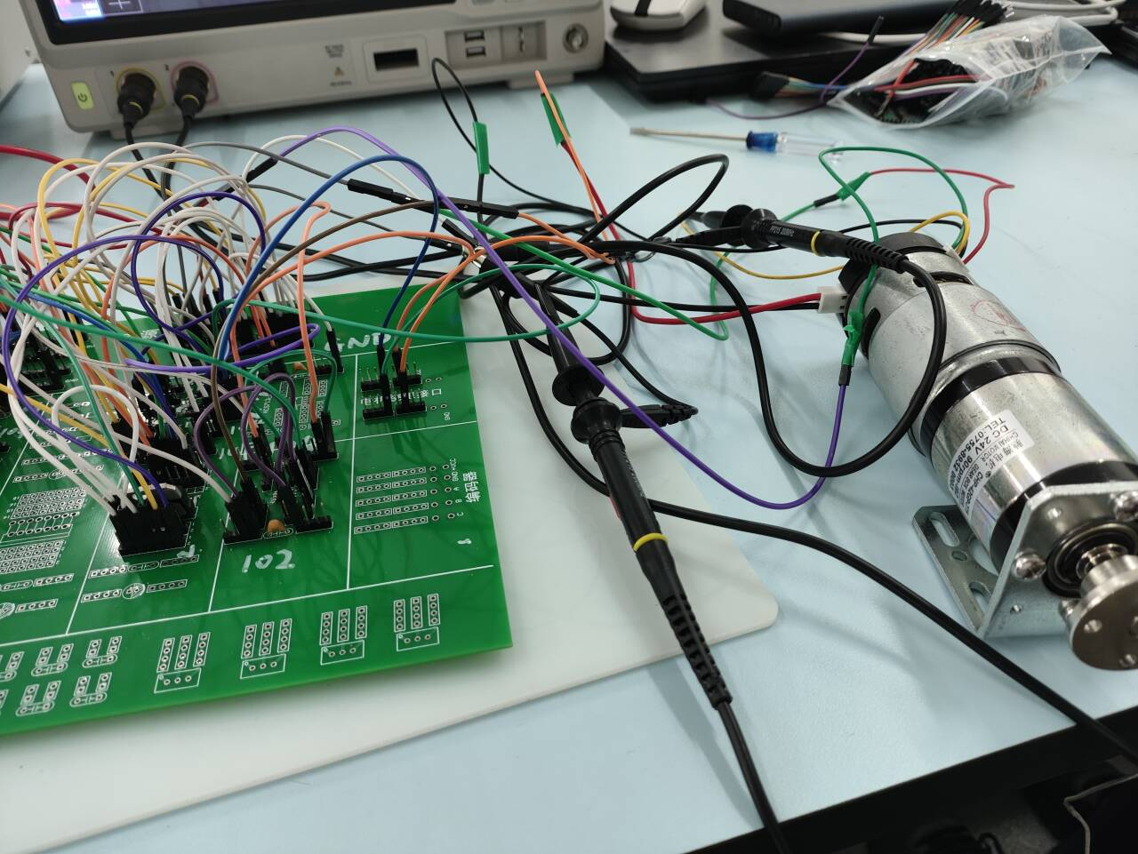

改变负载的质量*m*，通过下式计算负载转矩*T*

*T* = *mgR*

其中*R*为法兰连接件的外半径。

通过示波器测试脉冲编码器的频率：（此处对应下表1中序号为14的数据）

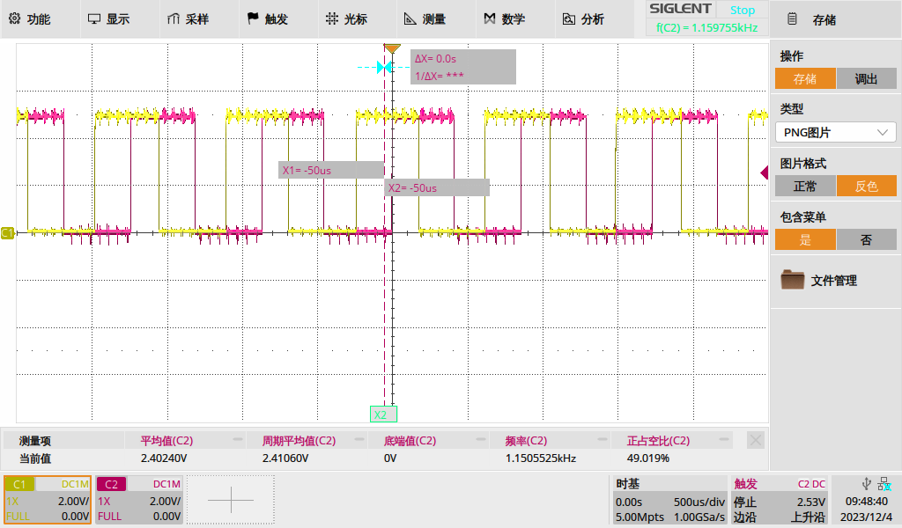

测得频率为1150Hz，由编码器数据表知，电机旋转一圈编码器输出17个脉冲，则电机（减速箱前）每秒转过1150/17圈，根据减速比为1:92，可算得电机的转速为：1150/17*60/92=44.12 rpm。进一步归纳可得，根据脉冲频率计算转速的公式为：

*n* = *f*/17*60\**i* = *f*/17*60/92 = 0.03836*f*

**五、测试并记录直流电动机在正向旋转下三种不同驱动占空比时的机械特性；（2’）**

原始数据如下表1所示。

其中五个转矩数据分别对应砝码质量：0、800g、1200g、1600g、2000g。

表1

|  |  |  |  |  |
| --- | --- | --- | --- | --- |
|  | 占空比（%） | 编码器脉冲频率（Hz） | 转速 (rpm) | 转矩*T*（N·m） |
| 1 | 40 | 243 | 9.32 | 0 |
| 2 | 230 | 8.82 | 0.0941 |
| 3 | 222 | 8.52 | 0.1411 |
| 4 | 210 | 8.06 | 0.1882 |
| 5 | 197 | 7.56 | 0.2352 |
| 6 | 30 | 720 | 27.62 | 0 |
| 7 | 705 | 27.05 | 0.0941 |
| 8 | 698 | 26.78 | 0.1411 |
| 9 | 680 | 26.09 | 0.1882 |
| 10 | 660 | 25.32 | 0.2352 |
| 11 | 20 | 1.198k | 45.96 | 0 |
| 12 | 1.181k | 45.31 | 0.0941 |
| 13 | 1.172k | 44.96 | 0.1411 |
| 14 | 1.160k | 44.50 | 0.1882 |
| 15 | 1.153k | 44.23 | 0.2352 |

**绘制出转速-转矩图像如下：**

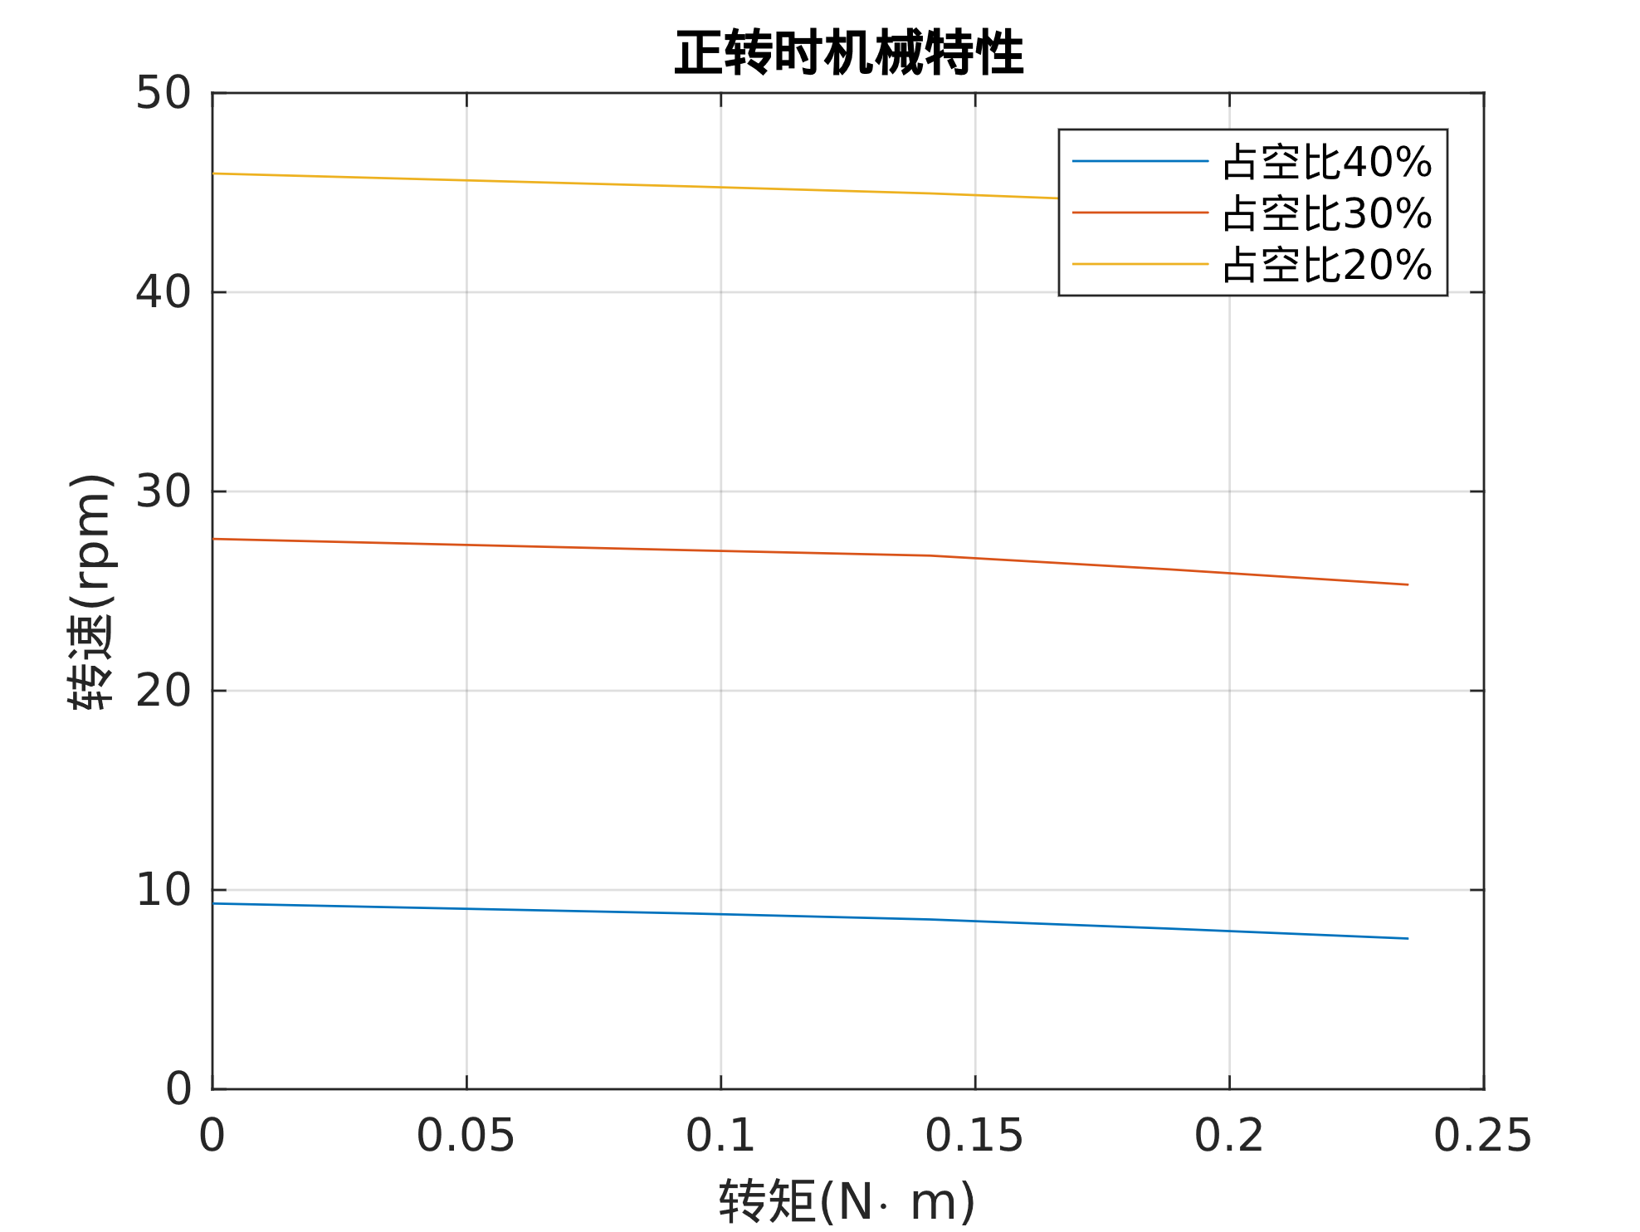

**六、测试并记录直流电动机在反向旋转下三种不同驱动占空比时的机械特性；（2’）**

原始数据如下表2所示。

表2

|  |  |  |  |  |
| --- | --- | --- | --- | --- |
|  | 占空比（%） | 编码器脉冲频率（Hz） | 转速 (rpm) | 转矩*T*（N·m） |
| 1 | 60 | 274 | 10.51 | 0 |
| 2 | 254 | 9.74 | 0.0941 |
| 3 | 239 | 9.17 | 0.1411 |
| 4 | 221 | 8.48 | 0.1882 |
| 5 | 206 | 7.90 | 0.2352 |
| 6 | 70 | 695 | 26.66 | 0 |
| 7 | 677 | 25.97 | 0.0941 |
| 8 | 654 | 25.09 | 0.1411 |
| 9 | 639 | 24.51 | 0.1882 |
| 10 | 627 | 24.05 | 0.2352 |
| 11 | 80 | 1.153k | 44.23 | 0 |
| 12 | 1.135k | 43.54 | 0.0941 |
| 13 | 1.126k | 43.20 | 0.1411 |
| 14 | 1.111k | 42.62 | 0.1882 |
| 15 | 1.103k | 42.31 | 0.2352 |

**绘制出转速-转矩图像如下：**

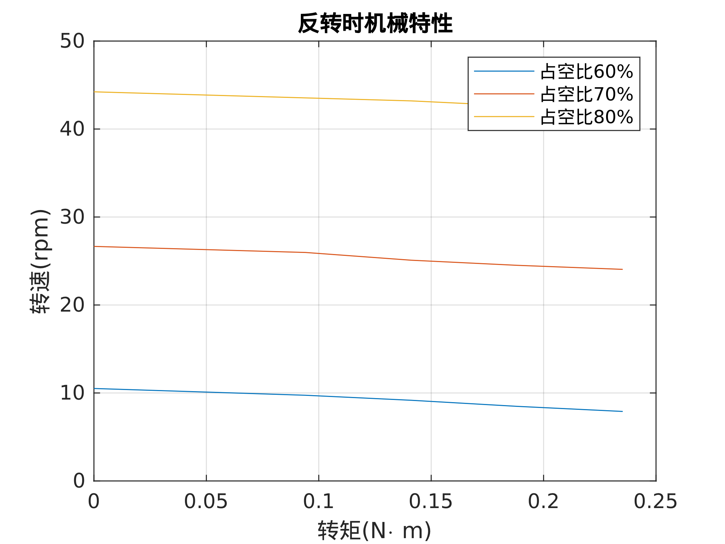

**五、六题所使用的代码如下：**

% positive_data 和 negative_data 第1列是上面得到的转矩，第2列是上面得到的转速

plot(positive_data(1:5,2),positive_data(1:5,1),positive_data(6:10,2),positive_data(6:10,1),positive_data(11:15,2),positive_data(11:15,1));

figure(1);

title('正转时机械特性') ;

legend('占空比40%','占空比30%','占空比20%');

xlabel('转矩(N\cdot m)');

ylabel('转速(rpm)')

axis([0,0.25,0,50]);

grid on;

figure(2);

plot(negative_data(1:5,2),negative_data(1:5,1),negative_data(6:10,2),negative_data(6:10,1),negative_data(11:15,2),negative_data(11:15,1));

title('反转时机械特性') ;

legend('占空比60%','占空比70%','占空比80%');

xlabel('转矩(N\cdot m)');

ylabel('转速(rpm)')

axis([0,0.25,0,50]);

grid on;

**七、对比分析直流电动机的机械特性曲线的实验与理论结果；（2’）**

通过对比分析实验和理论结果（如下图），电机的机械特性近似线性，符合理论规律，同时在相同负载下，理论和实验结果测出的数据相近，验证了直流电机的机械特性曲线。

